3.2.5. Thiết kế giao diện người sử dụng

3.2.5.1. Mô tả tổng quan

3.2.5.1.1. Kịch bản người dùng Đăng ký tài khoản

+ Khách yêu cầu đăng ký tài khoản

+ Hệ thống hiển thị form đăng ký

+ Khách điền các trường thông tin, chọn loại thẻ vip, rồi ấn đăng ký

+ Nếu các thông tin hợp lệ

- hệ thống tính toán chi phí và hiển thị

Ngược lại

- hệ tahống hiển thị thông báo lỗi và yêu cầu khách nhập lại

+ Khách tiến hành thanh toán

+ Hệ thống lưu thông tin tài khoản và thông báo thành công

3.2.5.1.2 Kịch bản người dùng mượn sách

+ Người dùng nhập vào thanh tìm kiếm tên sách cần mượn

+ Hệ thống hiển thị các sách liên quan

+ Người dùng lựa chọn sách

+ Hệ thống hiển thị trang thông tin chi tiết sách

+ Người dùng ấn chọn mượn sách

+ Nếu thoả mãn điều kiện mượn sách

- hệ thống lưu thông tin và thông báo thành công

Ngược lại

- hệ thống hiển thị thông báo lỗi

3.2.5.1.3 Kịch bản người dùng gia hạn thẻ đọc

+ Người dùng yêu cầu gia hạn thẻ đọc

+ Hệ thống hiển thị các chế độ gia hạn

+ Người dùng chọn chế độ mình muốn và gửi yêu cầu

+ Hệ thống lưu thông tin yêu cầu và gửi đến người quản trị để chờ đợi xét

duyệt

3.2.5.1.4 Kịch quản trị xác nhận trả sách

+ Người quản trị nhập thông tin đơn hàng cần trả

+ Hệ thống tìm kiếm và hiển thị thông tin về đơn hàng

+ Người quản trị xác nhận trạng thái cho đơn hàng

+ Hệ thống cập nhật thông tin và hiển thị thông báo thành công

3.2.5.1.5 Kịch quản trị thêm sách

+ Người quản trị yêu cầu thêm sách

+ Hệ thống hiện thị form thông tin sách

+ Người quản trị nhập thông tin sách và ấn chọn thêm sách

+ Nếu hợp lệ

- hệ thống cập nhật thông tin và thông báo thành công

Ngược lại

- hệ thống thông báo lỗi và lặp lại bước 2,3

3.2.5.2 Hình ảnh giao diện

3.2.5.2.1 Đăng ký tài khoản

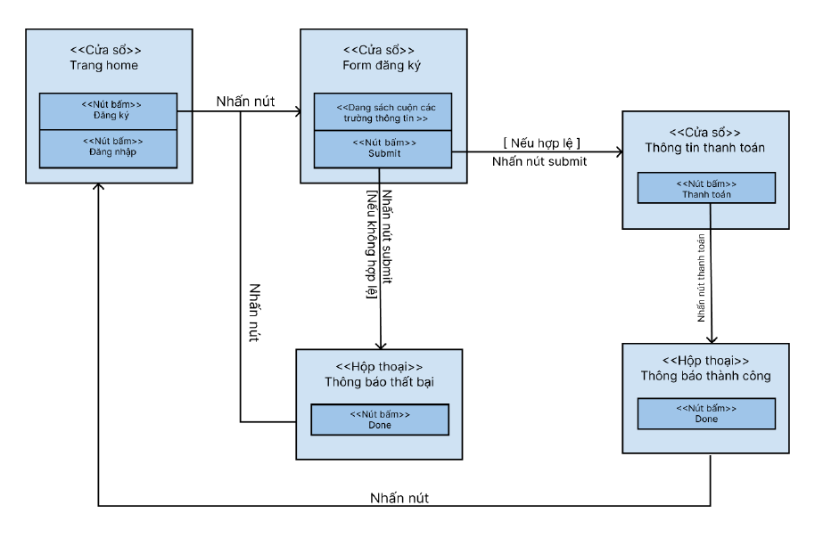

Nội dung tương tác:

- Luồng sự kiện thông thường:

1. Khách hàng ấn chọn nút Sign Up từ màn hình Login

2. Hệ thống hiển thị biểu mẫu đăng ký

3. Khách hàng nhập vào các trường thông tin gồm: Họ và tên, ngày sinh, địa chỉ, email,

4. Khách hàng ấn nút Sign Up

5. Hệ thống kiểm tra các trường thông tin

6. Hệ thống tính toán chi phí và hiển thị cho khách hàng trang Membership

7. Người dùng chọn loại thẻ và ấn nút Purchase

8. Hệ thống lưu thông tin tài khoản và thông báo đăng ký thành công

- Các luồng con:

6a. Người dùng xác nhận thanh toán

- Các luồng ngoại lệ/Tương đương:

5a. Hệ thống gửi thông báo thông tin không phù hợp, khách hàng lặp lại các bước 3-5

7a. Hệ thống thông báo thanh toán không thành công

Hình ảnh minh họa:

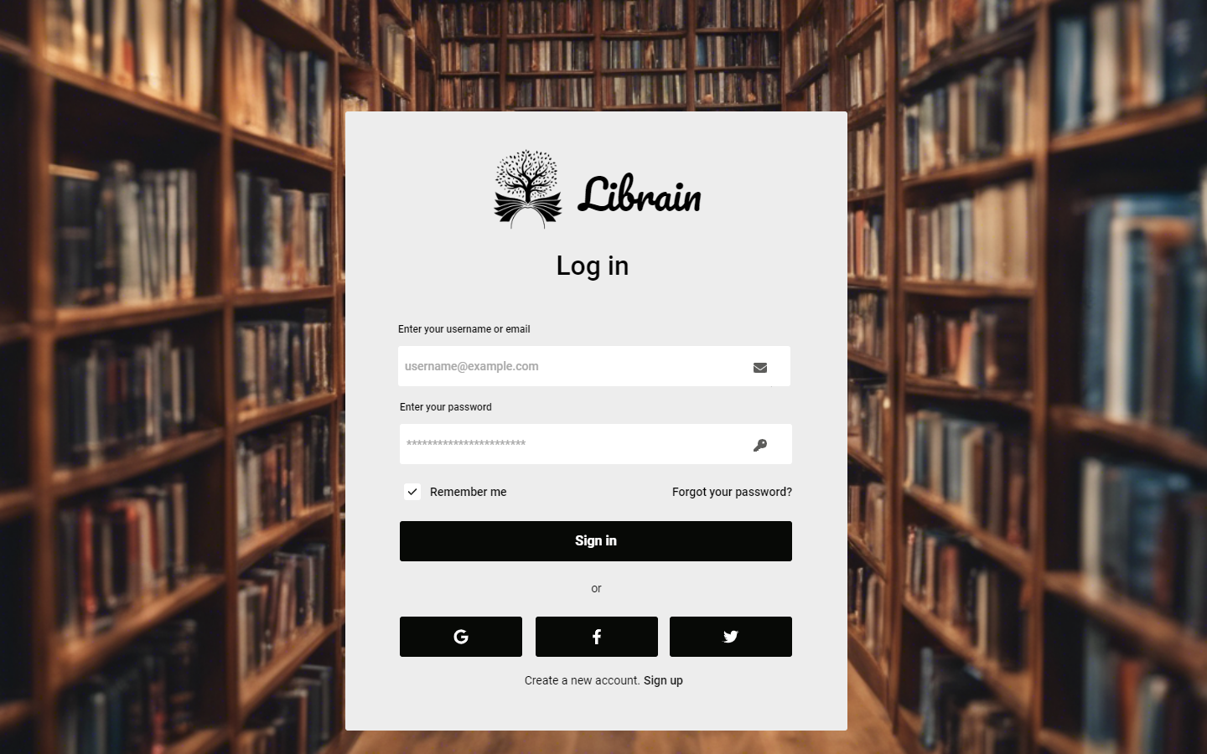

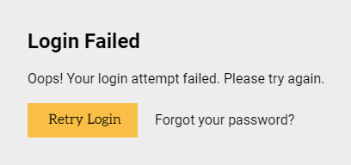

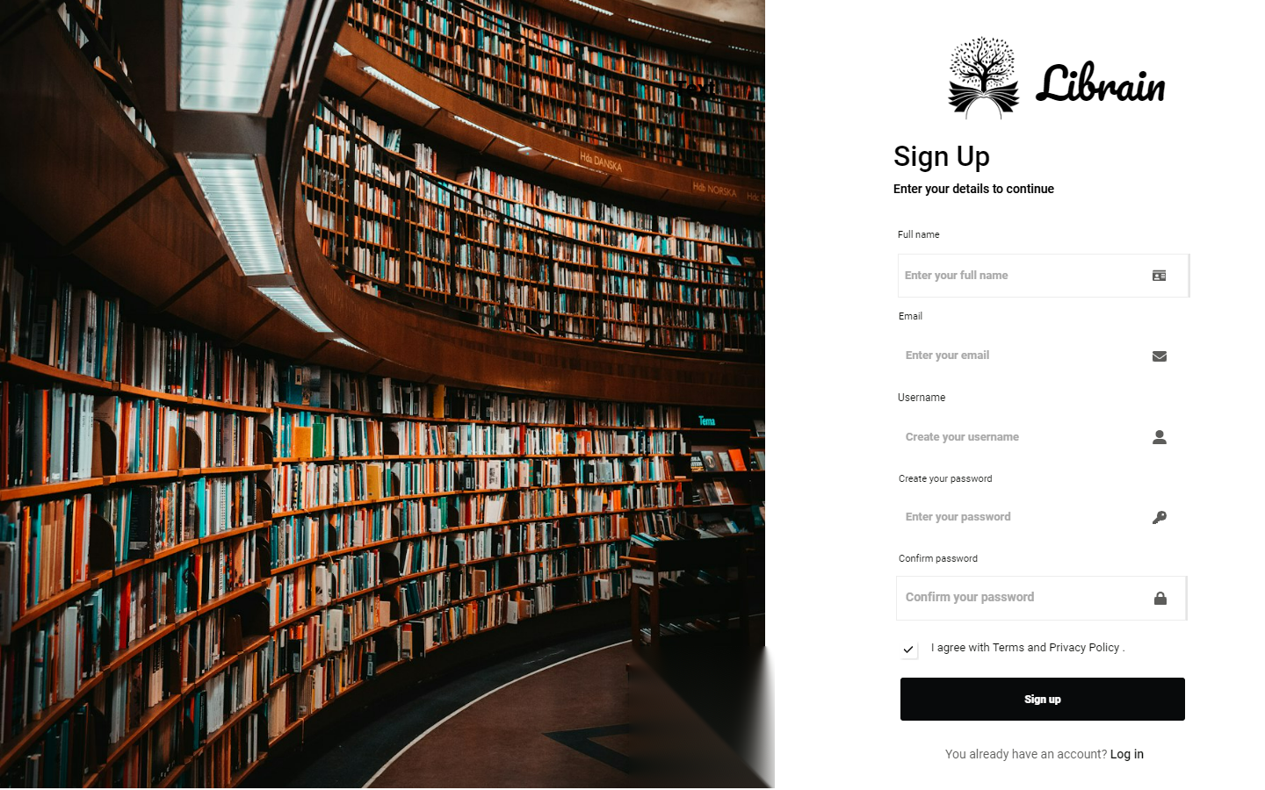

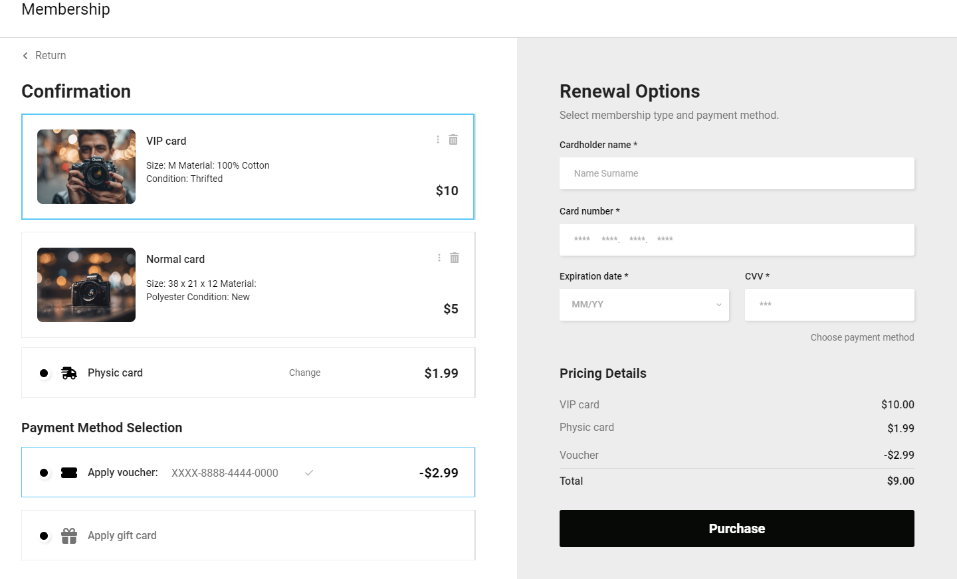

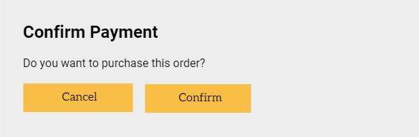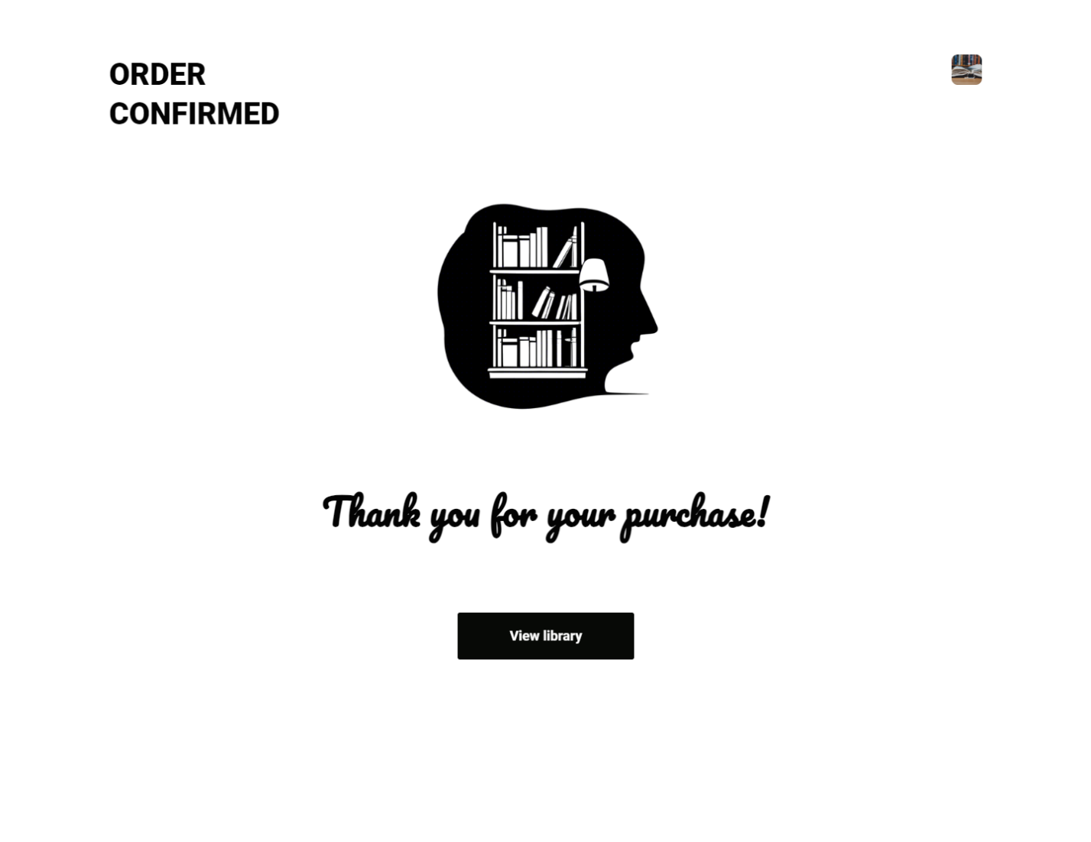

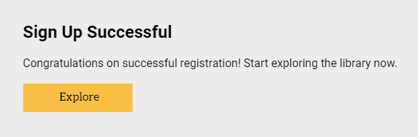

3.2.5.2.2 Gia hạn thẻ

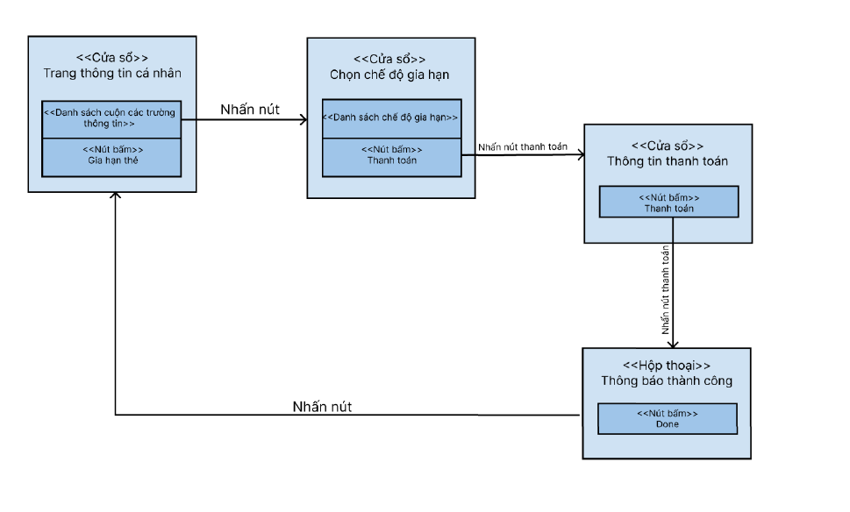

Nội dung tương tác:

Người đọc ấn nút Extend để gia hạn thẻ

2. Hệ thống hiển thị hộp thoại thông tin về các chế độ và chi phí gia hạn

3. Người đọc ấn chọn loại thẻ mình muốn

4. Hệ thống đưa người dùng đến trang thanh toán

5. Người đọc ấn nút Thanh toán

6. Hệ thống lưu thông tin và thông báo thành công

Các luồng con:

Các luồng ngoại lệ/Tương đương:

6a. Nếu thanh toán thất bại, người đọc lặp lại bước 3-5

Hình ảnh minh họa

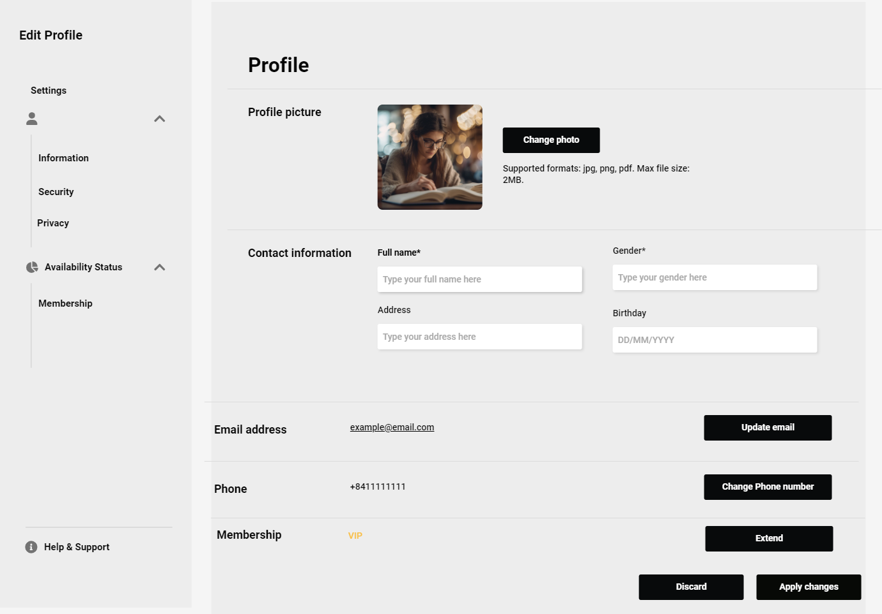  




3.2.5.2.3 Mượn sách

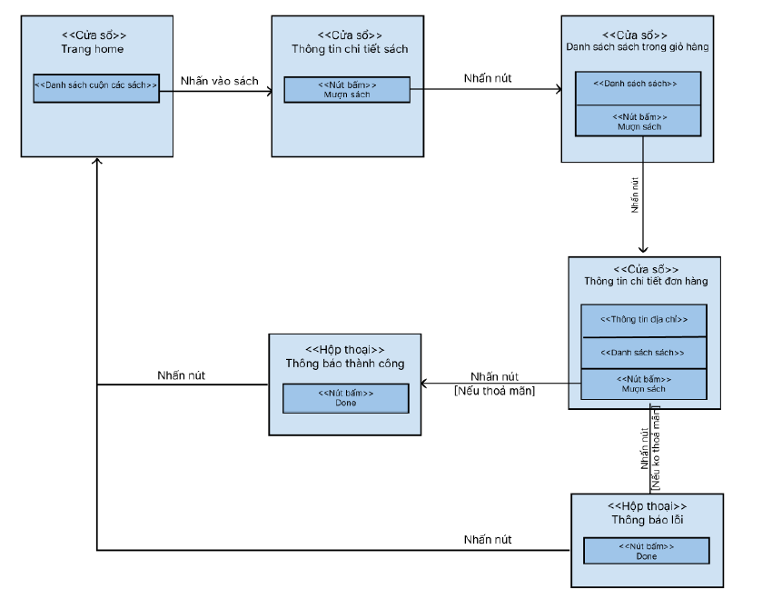

Nội dung tương tác:

- Luồng sự kiện thông thường:

1. Người đọc ấn vào sách muốn mượn

2. Hệ thống hiển thị thông tin chi tiết sách

3. Người đọc ấn nút Add to cart để thêm vào giỏ

4. Hệ thống cập nhật giỏ hàng

5. Người dùng ấn vào biểu tượng giỏ hàng

6. Hệ thống hiển thị danh sách các sách có trong giỏ hàng

7. Người dùng chọn các sách mình muốn mượn

8. Người dùng ấn nút Borrow để mượn sách

9. Hệ thống kiểm tra điều kiện mượn sách của người dùng

10. Hệ thống lưu thông tin vào cơ sở dữ liệu và thông báo mượn thành công cho người dùng

- Các luồng con:

- Các luồng ngoại lệ/Tương đương:

10a. Thông báo mượn sách không thành công

Hình ảnh minh họa:

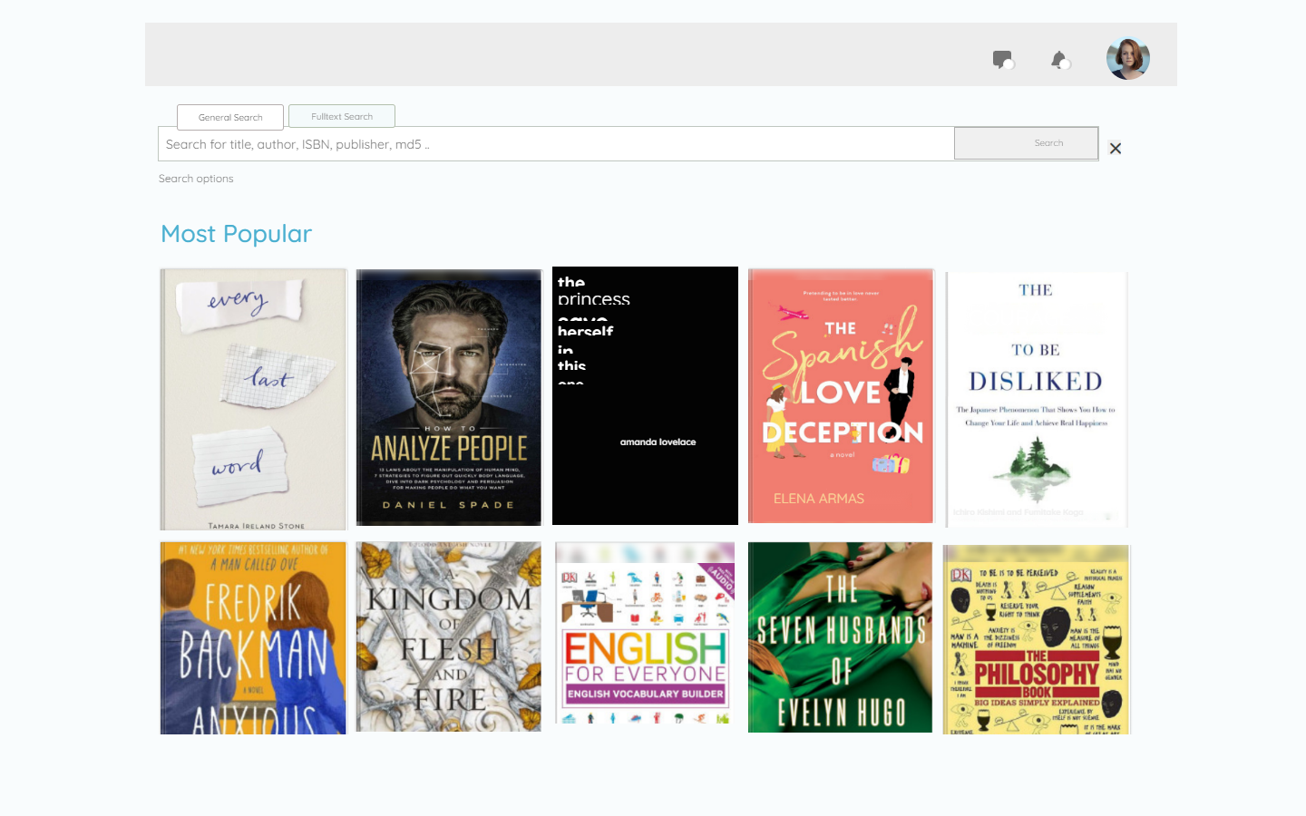

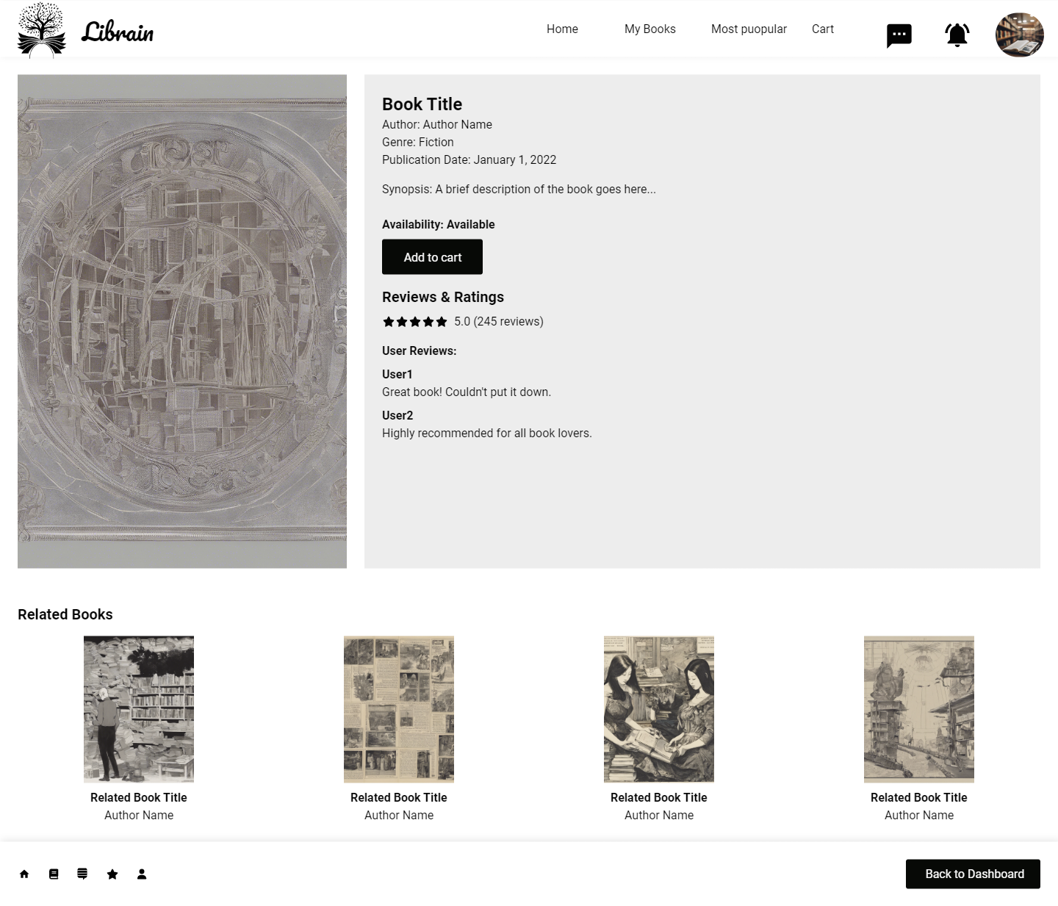

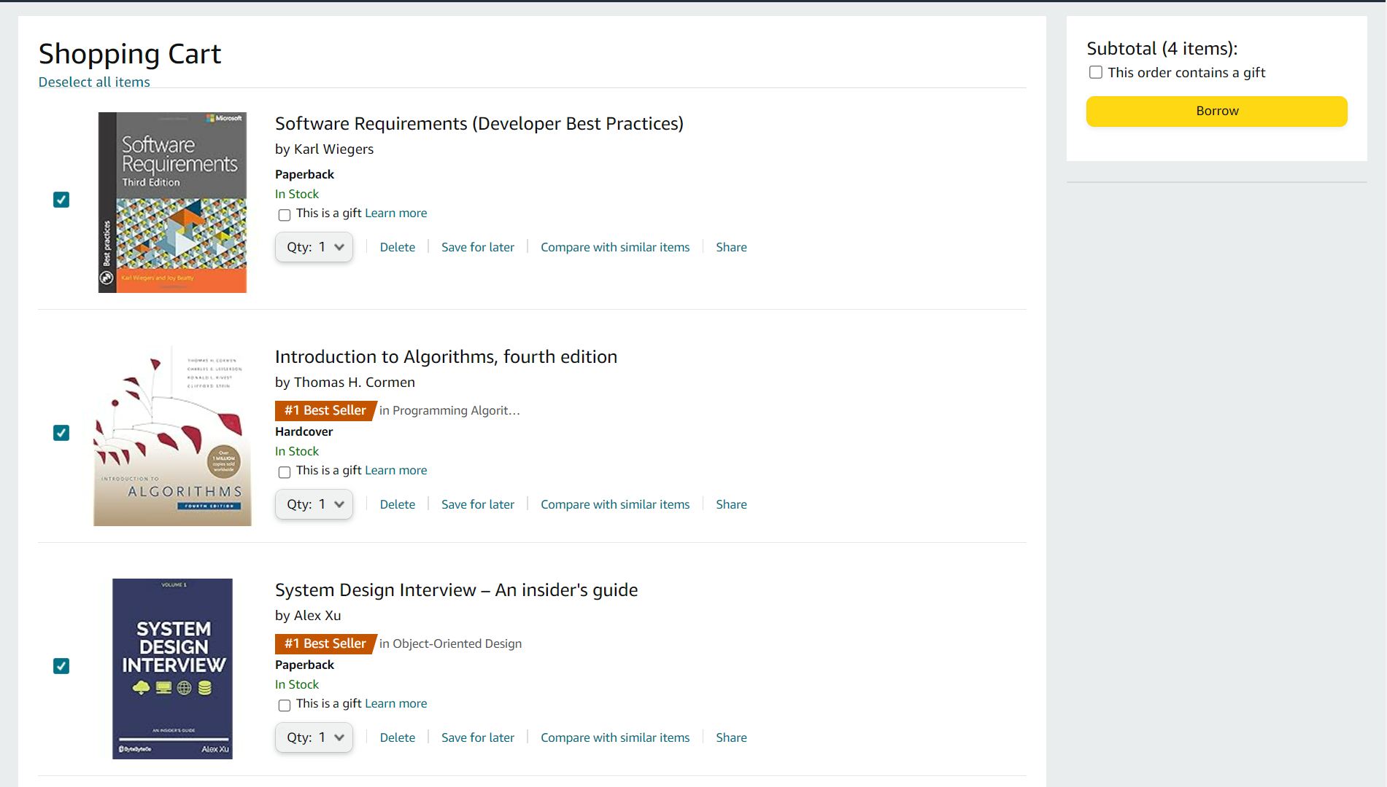

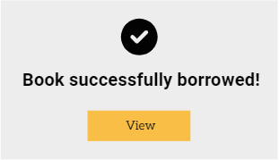



3.2.5.2.4 Trả sách

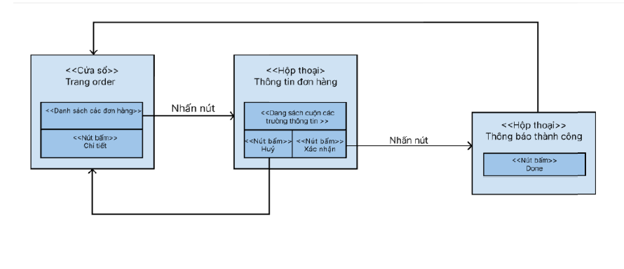

Nội dung tương tác:

Luồng sự kiện thông thường:

1. Người đọc xuất trình thẻ và sách yêu cầu trả sách

2. Người quản trị tiếp nhận yêu cầu trả sách.

3. Người quản trị nhập thông tin về đơn hàng vào thanh tìm kiếm( trong phần quản

lý đơn hàng)

4. Người quản trị ấn nút xác nhận trạng thái trả sách cho đơn hàng

5. Hệ thống cập nhật thông tin.

Luồng con:

Các luồng ngoại lệ, tương đương:

Màn hình minh họa:

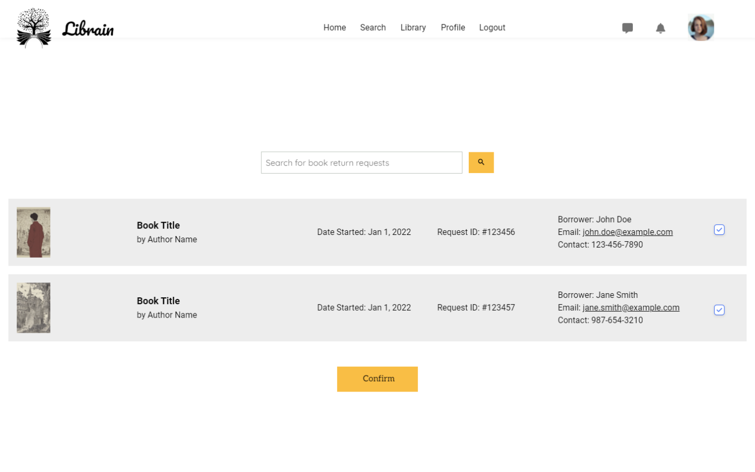

3.2.5.2.5 Thêm sách

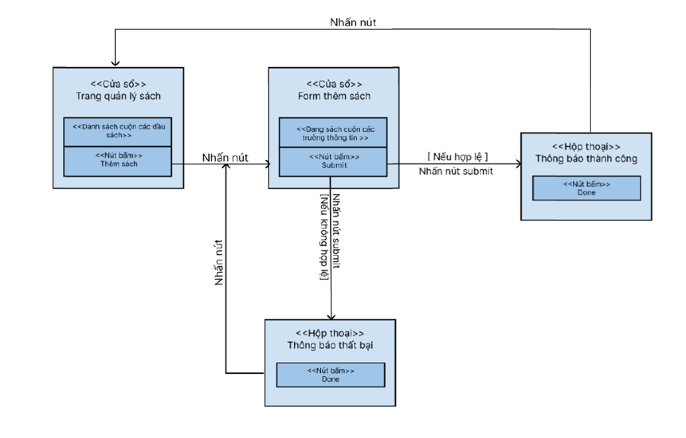

Nội dung tương tác:

Luồng sự kiện thông thường:

1. Người quản trị vào giao diện quản lý sách

2. Người quản trị ấn chọn vào một đầu sách

3. Người quản trị ấn nút Thêm sách

4. Hệ thống hiển thị form thông tin sách

5. Người quản trị nhập thông tin sách

6. Người quản trị ấn chọn Thêm sách

7. Hệ thống hiển thị yêu cầu xác nhận

8. Người dùng ấn nút Đồng ý

9. Hệ thống kiểm tra thông tin

10. Hệ thống lưu thông tin sách và hiển thị thông báo thành công

Các luồng con:

Các luồng ngoại lệ/Tương đương:

8a. Đưa về trang giao diện quản lý sách nếu người quản trị ấn nút huỷ bỏ

9a Hệ thống thông báo lỗi và yêu cầu người quản trị lặp lại bước 4-8

Hình ảnh minh họa:

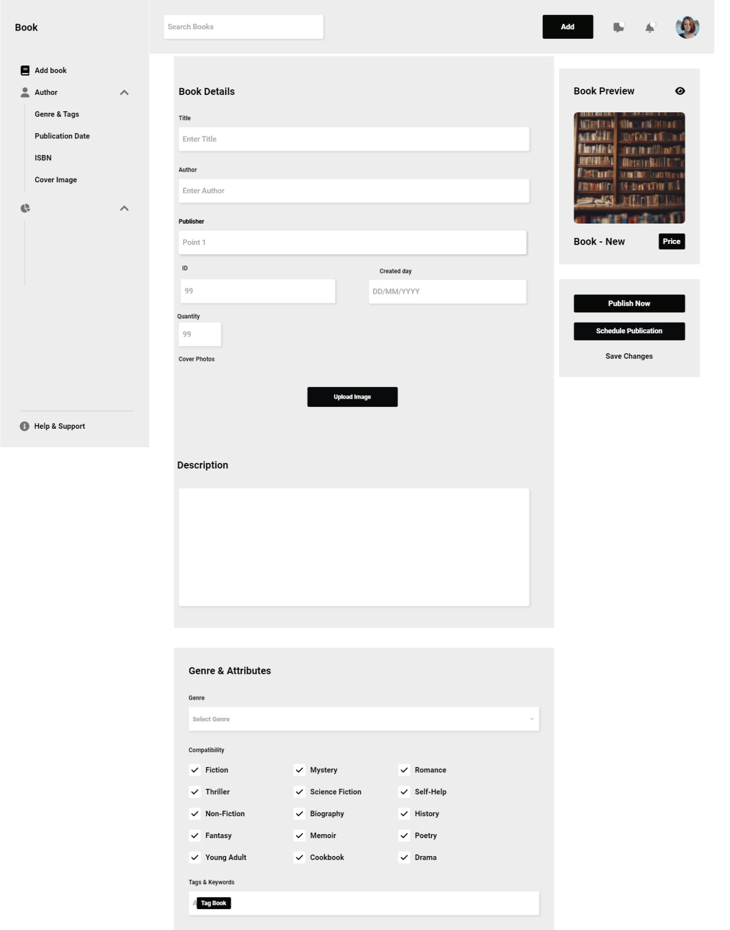

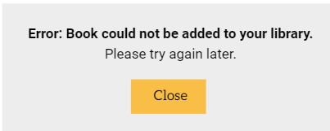

3.2.5.2.7 Một số màn hình khác

Dashboard quản lý cho quản trị viên

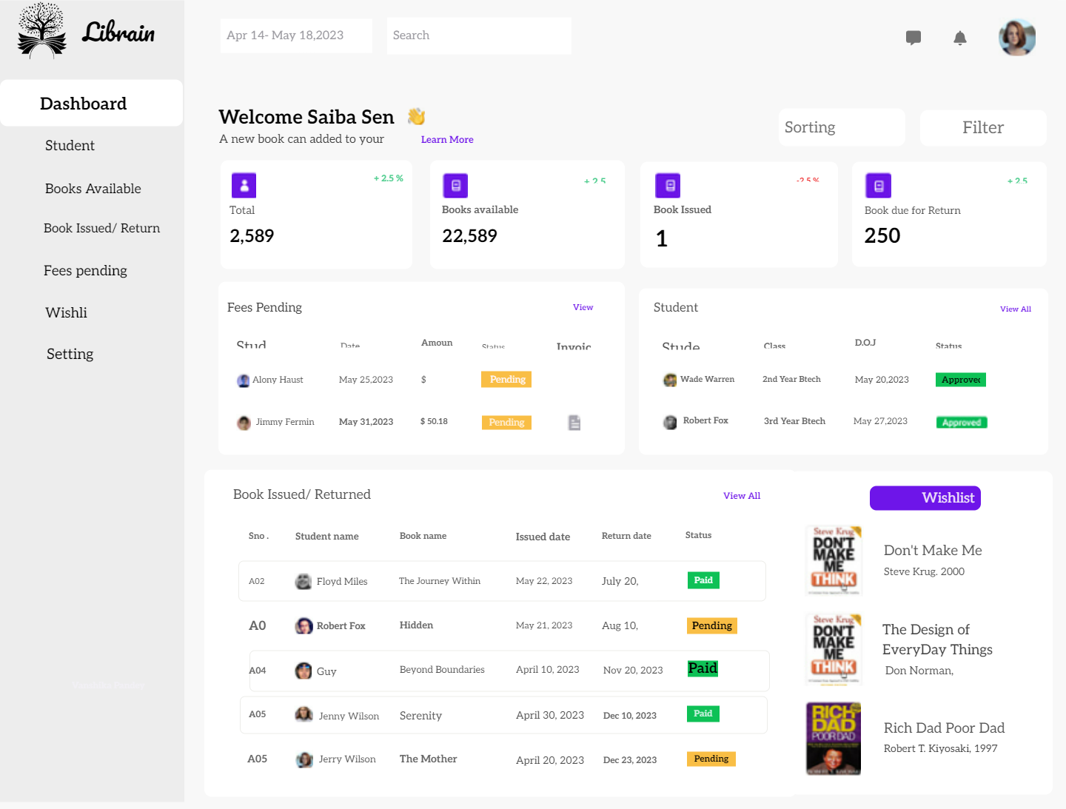

Profile cho Người đọc

